
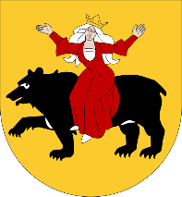


Załącznik nr 3
do Regulaminu Projektu
Mieszkanie TM Plus

Tomaszów Mazowiecki, dnia ………………. 2017 r.

Wnioskodawca I: Wnioskodawca II:

………………………............................ ......………………………........................
(imię i nazwisko) (imię i nazwisko)

………………………............................. ……………………..................................
(PESEL) (PESEL)

………………………............................. ………………………..............................
(adres) (adres)
………………………............................ ..……………………….............................
(telefon) (telefon)

Oświadczenie

Ja/My niżej podpisany/a/ni, jako wnioskodawca/y zamierzający wziąć udział w Projekcie „Mieszkanie TM Plus” niniejszym oświadczam/my, że liczba osób z którymi pozostaję/emy we wspólnym gospodarstwie domowym, łącznie ze mną/z nami wynosi ....................... osoby/osób.

……………………………….
(czytelny podpis)

……………………………….
( czytelny podpis)

